THÔNG TIN TRỌNG TÀI VIÊN
PHƯỚC MINH HIỆP |  | 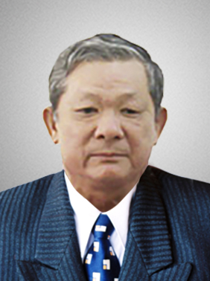
 | Năm sinh: 1960
 | Nghề nghiệp: Vụ trưởng, Trưởng Ban Cơ quan Thường trực tại miền Nam, Tạp chí Cộng sản
 | Email: phuocminhhiep@gmail.com
 | Lĩnh vực hoạt động: Kinh doanh quốc tế
 | Ngôn ngữ: Tiếng Anh, Tiếng Séc, Tiếng Slovakia

Học vấn
1983 | Cử nhân Kinh tế, Đại học Cần Thơ
1996 | Tiến sĩ Kinh tế, Cộng hòa Séc
Kinh nghiệm
1983 – 1988 | Cán bộ giảng dạy, Khoa Kinh Tế Đại học Cần Thơ
1995 – 1996 | Giảng viên, Khoa Kinh Tế và QTKD, Đại học Cần Thơ
1996 – 1998 | Trưởng bộ môn QTKD và Marketing, Khoa Kinh Tế và QTKD, Đại học Cần Thơ
1998 – 2002 | Phó trưởng khoa, Trưởng bộ môn QTKD và Marketing, Khoa Kinh Tế và QTKD, Đại học Cần Thơ
2002 – 2004 | Phó trưởng khoa, Trưởng bộ môn QTKD và Marketing,Bí thư chi bộ, Khoa Kinh Tế và QTKD, Đại học Cần Thơ
2004 – 2005 | Giám Đốc Trung tâm Bí thư chi bộ, Trung tâm Đào tạo từ xa, Đại học Mở Bán công Tp.HCM
2005 – 2006 | Trưởng phòng, Đảng ủy viên, Phòng Hợp tác và Quản lý khoa học, Đại học Mở Bán công Tp.HCM
2006 – 2008 | Trưởng khoa, Đảng ủy viên, Khoa Xã hội học, Đại học Mở TP.HCM
2009 – 2013 | Trưởng phòng, Bí thư chi bộ, Phòng Khoa học Công nghệ và HTQT, Trường Cán bộ quản lý giáo dục TP.HCM
2010 – 2013 | Phó Bí thư Đảng ủy, Bí thư Chi bộ, Trưởng phòng, Trường Cán bộ quản lý giáo dục TP.HCM
2011 – 2013 | Phó Hiệu trưởng, Phó Bí thư Đảng ủy, Ban giám hiệu, Trường Cán bộ quản lý giáo dục TP.HCM
2013 – 2013 | Phó Vụ trưởng, Phó Trưởng Ban Phó Bí thư Chi bộ, Cơ quan Thường trực miền Nam, Tạp chí Cộng sản
2014 – 2015 | Quyền Vụ trưởng, Quyền Trưởng Ban Bí thư Chi bộ, Cơ quan Thường trực miền Nam, Tạp chí Cộng sản
2015 – nay | Vụ trưởng, Trưởng Ban Bí thư Chi bộ, Cơ quan Thường trực miền Nam, Tạp chí Cộng sản
Chức vụ
2002 – nay | Trọng tài viên, Trung Tâm Trọng Tài Quốc tế Việt Nam bên cạnh Phòng Thương mại và Công nghiệp Việt Nam (VIAC)
Bằng cấp/chứng chỉ
1983 | Cử nhân Kinh tế, Đại học Cần Thơ
1996 | Tiến sĩ Kinh tế, Cộng hòa Séc

